# 网上商城-商品管理

* 模块结构图



* 商品模型

## 规格类型管理

规格类型管理对产品的规格进行维护。

* 页面原型

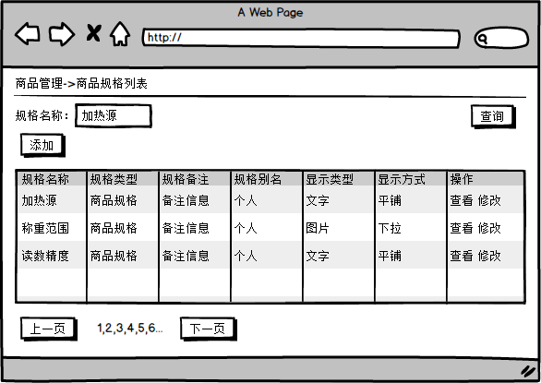

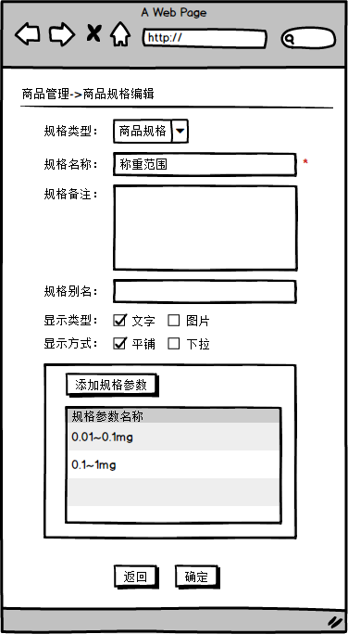

* 业务描述

商品规格用于确定商品编辑。商品的规格与商品类型关联，当创建商品时，需先选择分类和商品类型，根据商品类型关联的商品规格确定商品规格的具体参数。对于每个商品或子分类，只有唯一确定的上级分类。规格有两种类型，一种是商品规格，不同商品规格的商品，都拥有不同的商品编码。另一种为服务规格，服务类型的规格每一个款项，都有独立的价格，服务不影响商品编码。

* 操作人角色

平台运营人员。

* 权限说明

拥有后台商品规格管理权限的平台运营人员。

* 按钮操作说明

1. 添加：进入规格添加页。
2. 修改：进入规格修改页。
3. 删除：弹出规格删除确认窗口，点击确定删除规格。
4. 确定：保存当前操作结果到数据库。

## 商品类型管理

商品类型管理用于添加，修改，删除商品类型。

## 商品类型基本信息

* 页面原型

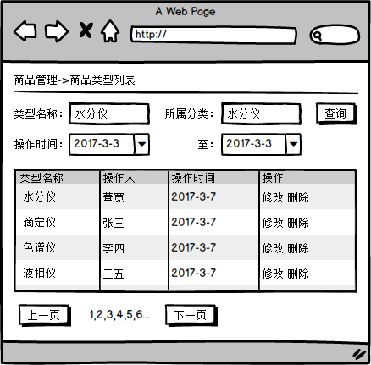

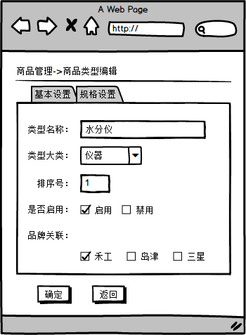

* 业务描述

商品类型和品牌，商品分类，商品，商品规格相关联。用于确定商品的规格和参数范围。

* 操作人角色

平台运营人员。

* 权限说明

拥有后台商品类型管理权限的平台运营人员。

* 按钮操作说明

1. 添加：添加商品类型。
2. 修改：修改当前选中的商品类型。
3. 删除：删除当前选中的商品类型。
4. 确定：保存当前操作结果到数据库。

## 商品类型规格设置

* 页面原型

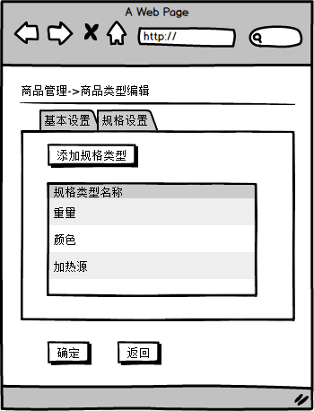

* 业务描述

商品类型和品牌，商品分类，商品，商品规格相关联。用于确定商品的规格和参数范围。

* 操作人角色

平台运营人员。

* 权限说明

拥有后台商品类型管理权限的平台运营人员。

* 按钮操作说明

1. 添加：添加商品类型。
2. 修改：修改当前选中的商品类型。
3. 删除：删除当前选中的商品类型。
4. 确定：保存当前操作结果到数据库。

## 商品分类管理

商品分类管理对商品在商城中的展示分类进行维护。

* 页面原型

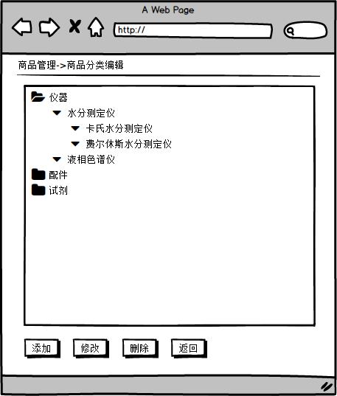

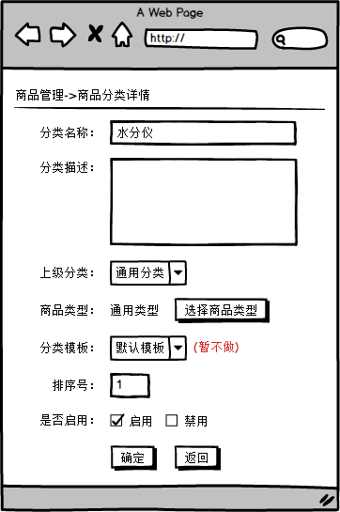

* 业务描述

商品分类用于商城的商品展示，商品的分类为三级，每个大类下可以继续添加、修改、删除子分类，子分类最多只能有2级。任何一级都需要与商品类型关联，第一级商品分类默认为通用商品分类，子级商品类型默认为上级分类的商品类型。

* 操作人角色

平台运营人员。

* 权限说明

拥有后台分类管理权限的平台运营人员。

* 按钮操作说明

1. 添加：添加子分类时必须先选择一个上级分类。
2. 修改：修改当前选中的分类。
3. 删除：删除当前选中的分类。
4. 确定：保存当前操作结果到数据库。

## 品牌管理

品牌管理对产品的品牌进行维护。

## 品牌维护与申请

* 页面原型

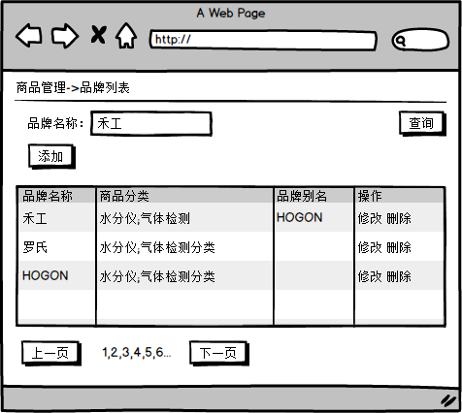

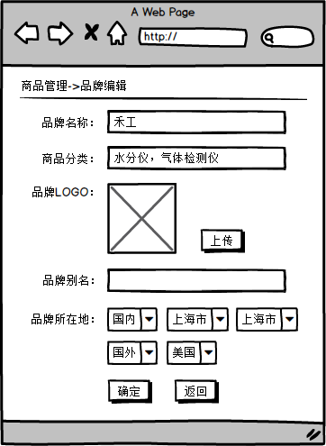

* 业务描述

品牌管理对产品的品牌进行维护，用户可以申请与品牌关联，品牌关联申请需要运营人员审批才能完成关联。关联了品牌的用户可以维护该品牌下所有商品和将商品关联到该品牌。每一个品牌都可以关联多个商品分类，且只能关联到第三级(叶子节点)。

* 操作人角色

平台运营人员，厂商和经销商用户。

* 权限说明

拥有后台商品规格管理权限的平台运营人员和厂商与经销商品牌管理员，厂商与经销商添加的品牌，需要经过平台运营人员审批，审批通过后自动与审批的品牌关联。

* 按钮操作说明

1. 添加：进入品牌添加页。
2. 修改：进入品牌修改页。
3. 删除：弹出品牌删除确认窗口，点击确定删除品牌。
4. 确定：保存当前操作结果到数据库。

## 品牌申请审核

* 页面原型

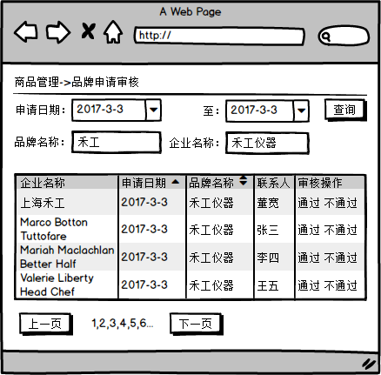

* 业务描述

品牌申请审核用于厂家或者独家经销商申请品牌成为拥有者，品牌拥有者具有维护品牌信息、修改该品牌下产品以及制定经销策略的权限。对于每一个违反经销策略的订单，品牌拥有者都会收到想要的消息通知。

* 操作人角色

平台运营人员，厂商和经销商用户。

* 权限说明

拥有后台商品规格管理权限的平台运营人员和厂商与经销商品牌管理员，厂商与经销商添加的品牌，需要经过平台运营人员审批，审批通过后自动与审批的品牌关联。

* 按钮操作说明
* 通过：添加品牌并于申请企业关联。
* 不通过：拒绝申请。

## 品牌企业关联

* 页面原型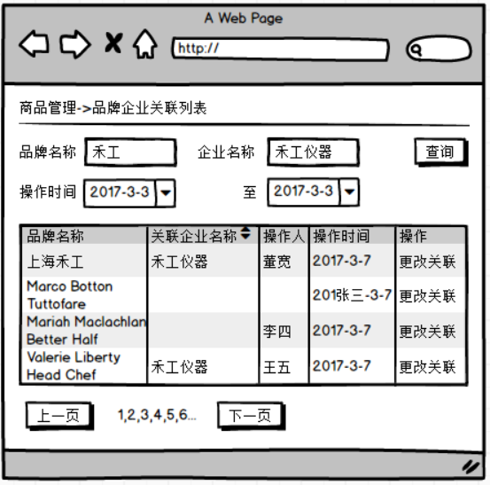

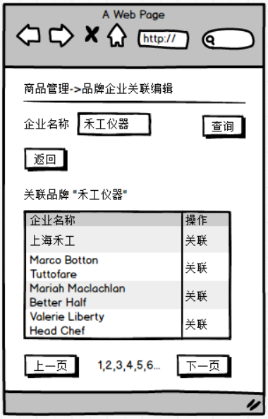

* 业务描述

品牌企业关联用于建立两者之间的关联关系，每个品牌只能关联一个企业，品牌与一个企业建立关联后，原本的关联就被取消，关联的企业拥有该品牌下所有产品的维护权限。

* 操作人角色

平台运营人员。

* 权限说明

拥有品牌关联权限角色下的运营管理员

* 按钮操作说明

1. 关联列表->更改关联：进入选中品牌的关联列表页。
2. 关联编辑->确认关联：确定品牌与企业的关联关系。

## 商品管理

商品管理主要是对商品进行添加和维护。产品信息维护

## 产品维护

* 页面原型

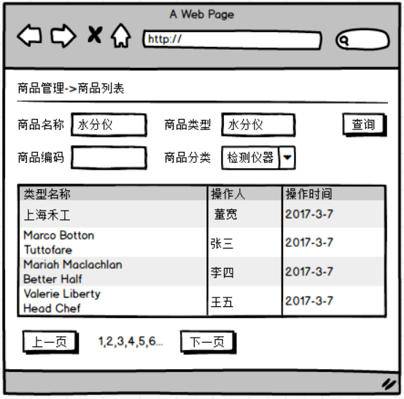

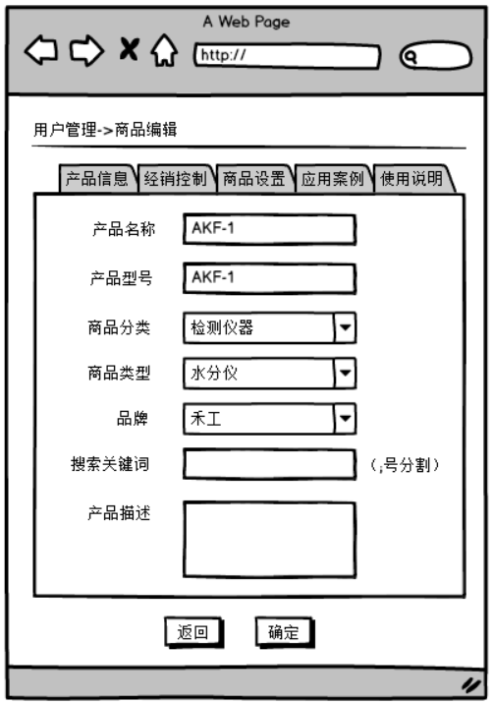

* 业务描述

产品信息用于描述产品出厂时的基本信息。

* 操作人角色

厂商。

* 权限说明

品牌的关联用户，或者关联企业用户下经企业管理员授权的员工用户才可以编辑产品信息。

* 按钮操作说明

1. 确定：保存当前操作结果到数据库。

## 应用案例和使用说明

* 页面原型

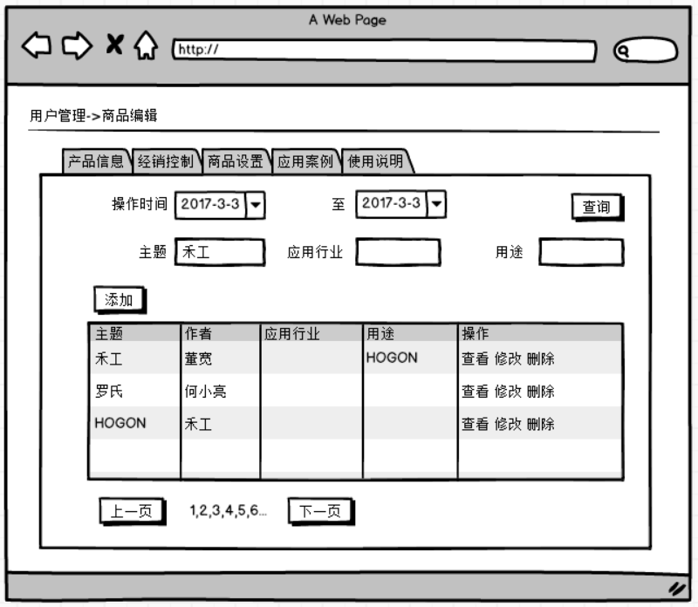

* 业务描述

维护产品的应用案例和使用说明，在添加应用案例和使用说明的时候，同时填写应用行业和用途；行业与用途将作为产品和文章的搜索标签和大数据精准推送用。

* 操作人角色

厂商、经销商。

* 权限说明

所有用户。

* 按钮操作说明

确定：保存当前操作结果到数据库。

## 经销控制

* 页面原型

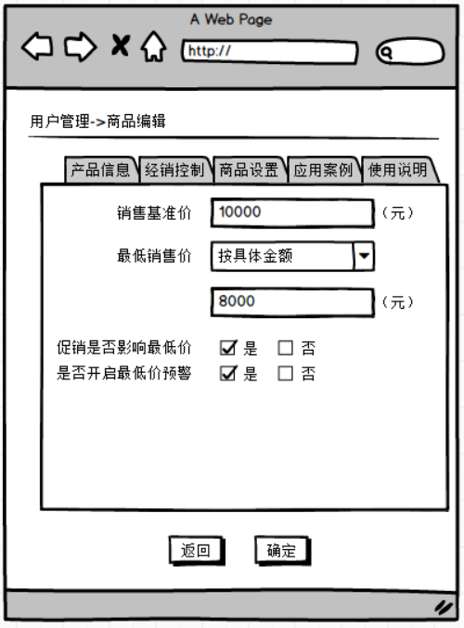

* 业务描述

经销控制用于帮助厂家控制最低销售价，稳定市场。最低价可以直接设置，也可以按销售基准价百分比控制。当选中促销影响最低销售价的时候，商品促销价格低于最低销售价时，如果开启最低价预警就会向品牌关联用户发送预警通知。

* 操作人角色

厂商。

* 权限说明

品牌的关联用户，或者关联企业用户下经企业管理员授权的员工用户才可以编辑产品信息。

* 按钮操作说明

1. 确定：保存当前操作结果到数据库。

## 商品设置

* 页面原型

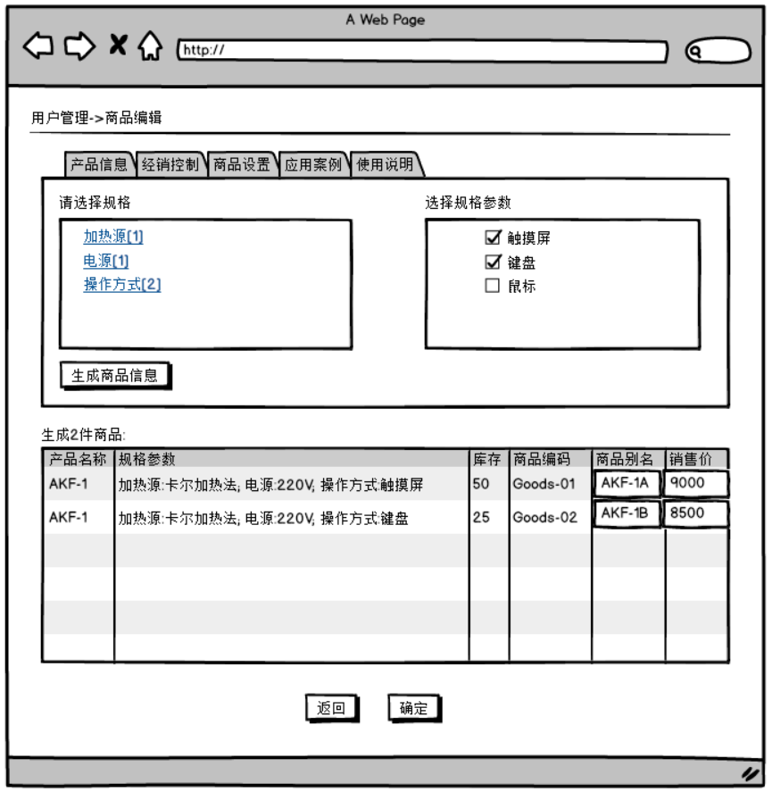

* 业务描述

商品设置用于厂商或经销商根据产品信息和规格设置生成商品信息，供应商可以修改商品的别名用于前段商城的商品展示，也可以修改销售价。每个供应商的商品信息都是与店铺相关的，不同店铺只能看到自己店铺内的商品信息。

* 操作人角色

厂商、经销商。

* 权限说明

所有用户。

* 按钮操作说明

1. 确定：保存当前操作结果到数据库。

## 应用案例和使用说明

* 页面原型



* 业务描述

维护产品的应用案例和使用说明，在添加应用案例和使用说明的时候，同时填写应用行业和用途；行业与用途将作为产品和文章的搜索标签和大数据精准推送用。

* 操作人角色

厂商、经销商。

* 权限说明

所有用户。

* 按钮操作说明

1. 确定：保存当前操作结果到数据库。

## 服务商品管理

* 页面原型

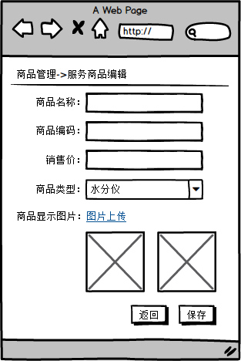

* 业务描述

服务商品主要是对服务商品进行添加和维护，产品商品可以通过选择服务商品将服务添加到产品商品中。

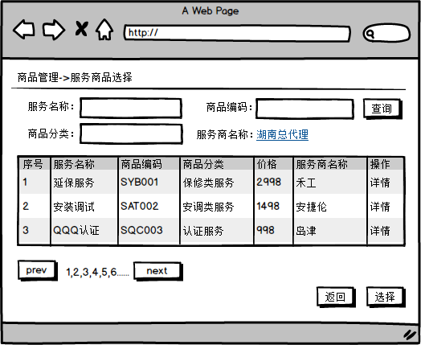

# 网上商城-会员中心

* 模块结构图



* 用户模型

## 新用户注册

用户注册分个人用户注册和企业用户注册，个人用户注册后账户可以直接登陆平台，企业用户注册后需要等待平台管理员审批后方可使用；注册方式有下·：手机注册和邮箱注册。

## 个人用户注册

* 页面原型

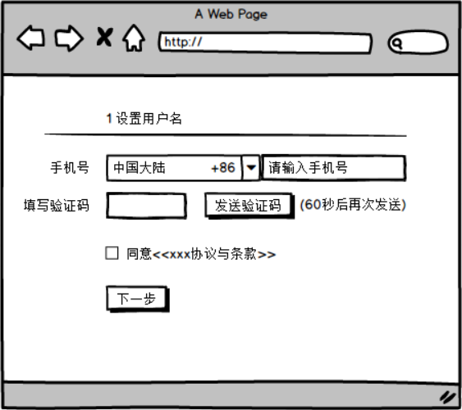

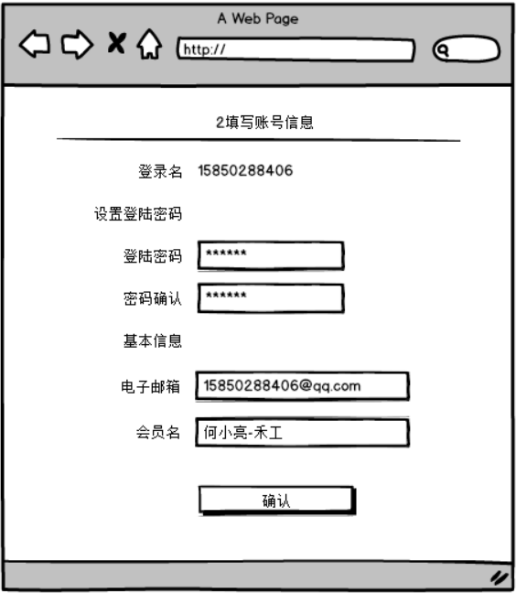

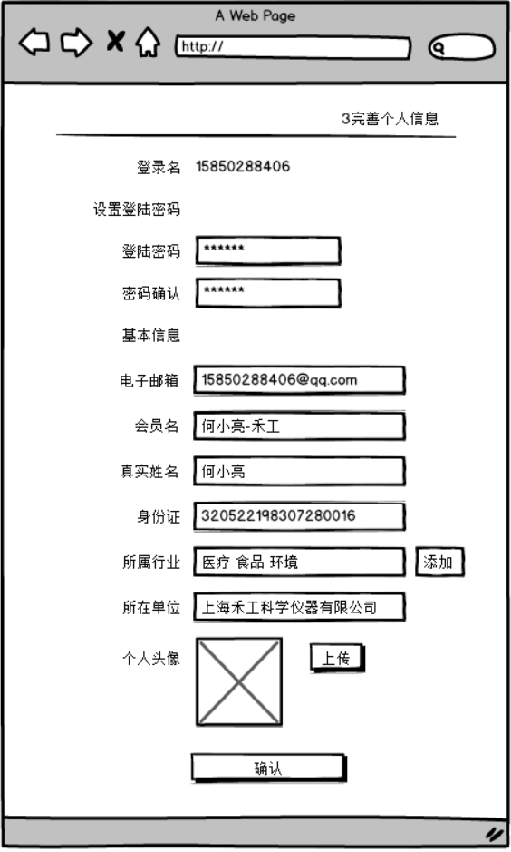

* 业务描述

个人用户注册功能用于给新用户注册个人用户账号，个人用户目前必须使用手机注册。

* 操作人角色

新用户

* 权限说明

无

* 按钮操作说明

1. 设置用户名->发送验证码：通过平台短信猫向注册用户手机发送一个随机生成的4位验证码；没60秒只能向同一手机发送一次验证码。
2. 设置用户名->下一步：当手机号填写为空时，提示必须填写手机号；当验证码为空或不正确时提示必须输入验证码或验证码不正确；当同意协议按钮没勾上时，提示必须同意协议才可继续；如果全部正确时进入填写账号信息页面。
3. 填写账号信息页面->确认：保存用户账号信息并自动登录系统。
4. 填写个人信息->确认：保存用户账号信息。

## 企业用户注册

* 页面原型

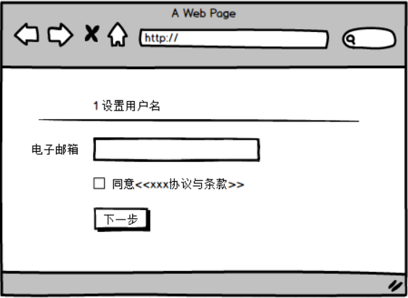

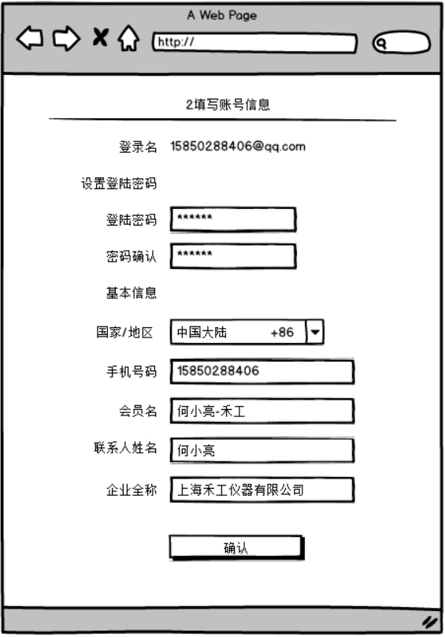

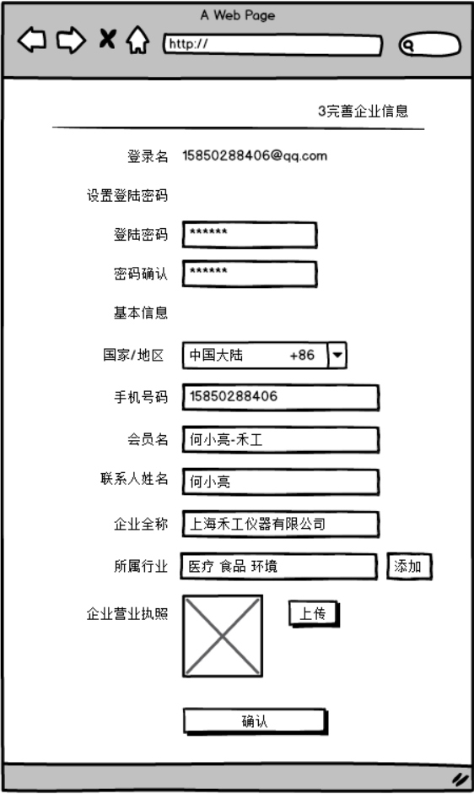

* 业务描述

个人用户注册功能用于给新用户注册个人用户账号，个人用户目前必须使用手机注册。

* 操作人角色

新用户

* 权限说明

无

* 按钮操作说明

1. 设置用户名->下一步：当邮箱填写为空时，提示必须填写手机号；当同意协议按钮没勾上时，提示必须同意协议才可继续；如果全部正确时平台向用户填写的邮箱发送一个注册链接。
2. 填写账号信息页面->确认：保存用户账号信息并自动登录系统。
3. 填写企业信息->确认：保存用户账号信息。

## 收款账号维护

* 页面原型

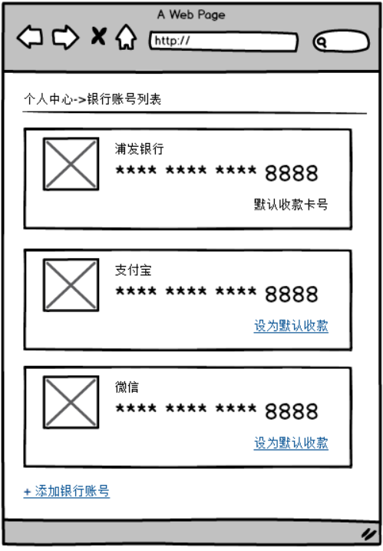

* 业务描述

提供会员添加修改银行卡的操作界面，用户收款和支付。银行账号包括银行卡，信用卡，微信和支付宝。

* 操作人角色

注册用户

* 权限说明

所有登陆商城系统的注册会员。

* 按钮操作说明

1. 设为默认收款：平台会把资金在一个确定时间汇入会员默认银行卡。当会员只有唯一银行账号时，默认收款账号就是该账号。

添加银行账号：可以添加支付宝，微信，和储蓄卡，信用卡。

## 会员登录

提供会员通过账号登录系统的功能。

* 页面原型

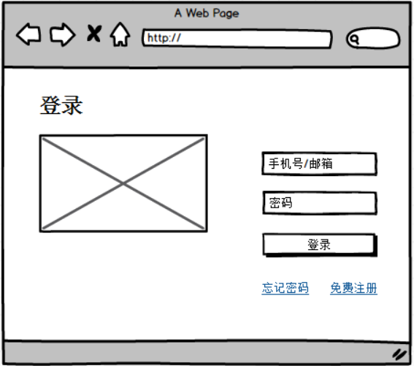

* 业务描述

已注册会员通过注册时填写的邮箱、手机号和密码登录网站。另外提供一个注册的入口和忘记密码功能。

* 操作人角色

平台用户

* 权限说明

除非用户的账户被管理员禁用其他时候都可以登录

* 按钮操作说明

1. 登录：用户输入用户名密码，如果不匹配提示用户名或密码错误，如果匹配则登录系统。
2. 忘记密码：用户输入用户名，然后通过邮箱或手机号重置密码。
3. 免费注册：进入新用户注册页面。

## 会员中心首页

会员中心提供用户首页自己(主要是供应商和乙方，甲方在ERP中操作)相关信息查看和操作的快速导航。

* 页面原型

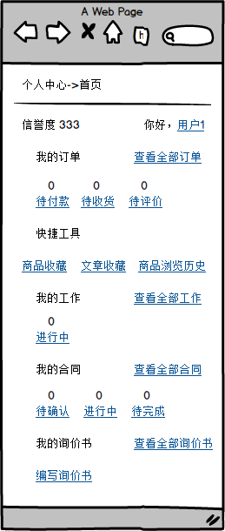

* 业务描述

提供会员查看修改个人信息；以及浏览自己信誉度，会员等级，积分，收藏的商品和文章；提供订单操作和评论的快捷入口。

* 操作人角色

注册用户

* 权限说明

所有登陆商城系统的注册会员。

* 按钮操作说明

1. 编辑：管理员通过点击自己的用户名进入个人信息修改页面。
2. 查看全部订单：查看全部订单可以查看所有订单包括历史订单。
3. 待付款：只能对未付款，并且支付方式不是线上付款的订单才能付款，点击进入待付款订单列表并进行付款操作，用户付款后资金流入平台担保账号的银行卡。
4. 待收货：已确认付款，或者线下付款的订单，工厂和经销商可以在ERP系统中点击发货，发货后进入待收货订单。
5. 待评价：只有收货后才可以对订单进行评价，点击进入待评价订单列表并进行评价。

## 会员功能开通（暂不做）

# 网上商城-UML

